４ 不法投棄について
廃棄物処理法では、「何人も、みだりに廃棄物を捨ててはならない。」と規定されています。しかし、依然として不法投棄は後を絶ちません。熊本県内では年間２００～240件程度の不法投棄が発見されています。
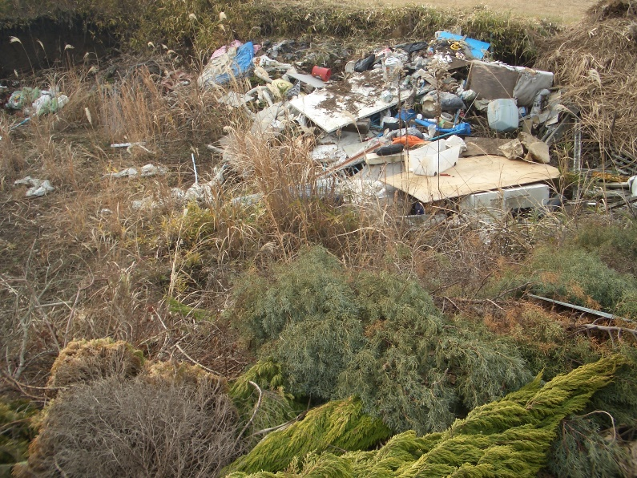
美しく、快適で住みやすい環境を守るために、みんなで廃棄物の不法投棄をなくすよう、努力することが大切です。

熊本県では、不法投棄等の廃棄物の不適正処理の撲滅を目指して、以下のような取組みを行っています。
① 廃棄物監視指導員制度
県内10か所の保健所に廃棄物監視指導員を配置し、不法投棄等の監視、指導を行っています。
② 航空機による空からの監視
航空機を利用して立入困難な山間部等を中心に上空からの監視をおこなっています。
③ 県民からの情報提供
県民からの情報は、不法投棄の早期発見・早期改善に非常に役立っています。そのため、県では「廃棄物110番（０９６－３８５－５３００）」を設置し、情報収集体制を充実させています。

